**Báo cáo tiến độ lần 1**

**Chủ đề: Quản lý sổ lên lớp của Khoa Kỹ Thuật và Công Nghệ trường Đại học Trà Vinh**

**Tổng quan**

**Khảo sát hiện trạng**

Hiện nay giảng viên của Khoa KTCN vẫn đang sử dụng số lên lớp truyền thống, sổ lên lớp sẽ có những hạn chế như tốn chi phí in ấn, giảng viên có thể để quên, thất lạc, bảo quản không được lâu, dễ ghi sai thông tin và khó chỉnh sửa.

**Mô tả**

* Mỗi khoa cần quản lý thông tin lên lớp của giảng viên theo từng học kỳ, mỗi giảng viên sẽ được cấp một tài khoản để đăng nhập vào “sổ lên lớp online”.
* Mỗi khi lên lớp giảng viên sẽ phải đăng nhập vào hệ thống và nhập các thông tin cần thiết vào và lưu trữ bao gồm các thông tin sau:

+ Thông tin giảng viên (Chỉ nhập một lần và được lưu trữ): họ tên, mã giảng viên, bộ môn, khoa, năm học.

+ Nội dung môn học và lớp: mã môn học, nhóm môn học, số tiết, tên môn học, mã lớp(theo TKB).

+ Nội dung lên lớp: ngày lên lớp, buổi (sáng, chiều), phòng, số tiết (lý thuyết, thực hành), tóm tắt nội dung dạy, tên sinh viên vắng, giảng viên và sinh viên đại diện ký tên.

**Chương 1: Xác định yêu cầu**

* 1. Yêu cầu chức năng nghiệp vụ:

Bộ phận người dùng: giảng viên của Khoa KTCN trường ĐHTV.

Chức năng:

* Nhập liệu:

+ Nhập thông tin giảng viên: họ tên giảng viên, mã giảng viên, bộ môn, khoa, năm học.

+ Nhập thông tin môn học: mã môn học, nhóm môn học, tổng số tiết, tên môn học, mã lớp (theo TKB).

+ Nhập thông tin giảng dạy: ngày lên lớp, buổi (sáng, chiều), phòng, số tiết (lý thuyết, thực hành), tóm tắt nội dung dạy, tên sinh viên vắng.

+ Cập nhật (tạo mới, thêm, sửa, xóa).

* Lưu trữ

+ Lưu thông tin giảng viên, thông tin môn học, nội dung giảng dạy

* Tính toán, xử lý.

+ Tổng số tiết thực giảng phải nhỏ hơn hoặc bằng số tiết đã khai báo

* Xuất file (định dạng excel).
  1. Yêu cầu chức năng hệ thống:

Sao lưu, phục hồi.

* 1. Yêu cầu chất lượng:
* Cập nhật (update)
* Tiện dụng.
* Hiệu quả.

**Chương 2: Phân tích thiết kế dữ liệu**

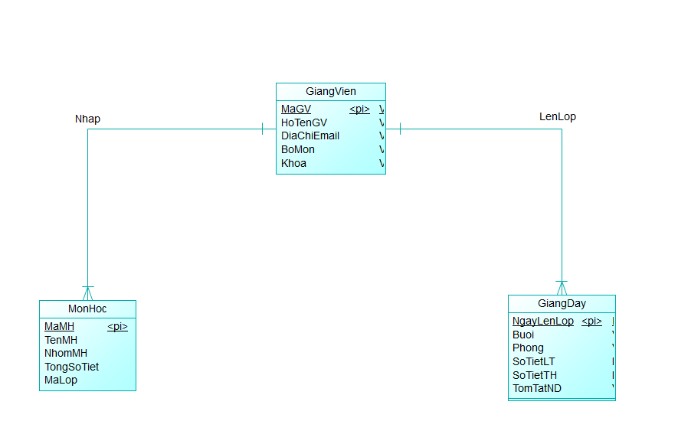

Hình 1. Mô hình quan hệ

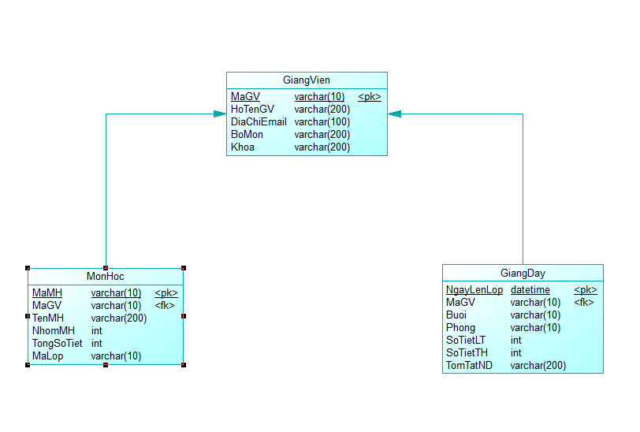

Hình 2.Chuyển đổi mô hình quan hệ